23.04.20р.
Група : 2О- 3 в/п
Курс : 2
Професія : Озеленювач
Майстер в/н О.Л.Засядько вайбер: 068-07-62-168
ел.пошта: zelene3004@gmail.com
Урок № 3.
Тема № 2. Самостійне виконання робіт складністю 3-го розряду.
Тема уроку: Живцювання дерев та кущів.
Навчальна – Закріпити уміння при живцюванні дерев та кущів .
Виховна – Виховувати відповідальність з а результати праці при живцюванні дерев та кущів .
Розвиваюча – Розвивати самостійність і творчість при живцюванні дерев та кущів .
Дидактичне забезпечення уроку: опорний конспект, відео-урок- посилання.
Структура уроку:
1.Повторення попереднього матеріалу 8.00-09.30
На минулому уроці ми вивчали тему «Техніка заготовки живців та їх зберігання. Застосування стимуляторів під час розмноження рослин».
Будь ласка, дайте відповіді на питання (відповідайте письмово та присилайте відповіді на вайбер) стосовно минулої теми уроку. Ці питання середнього та початкового рівня, за кожну правильну відповідь Ви отримуєте 0,5 балів.
Запитання до групи:
1.Що називають живцюванням?
2. Як називають частини рослин, які використовують для живцювання?
3. Від чого залежить час проведення живцювання рослини?
4. Для чого при живцюванні застосовують стимулятори росту рослин?
5. Які стимулятори росту Ви знаєте?
6. Яким вимогам повинні відповідати живці?
7. Які зрізи повинні бути у живця?
8. Для чого треба убирати листя на пагоні для живцювання?
9.Яким чином можна застосовувати стимулятори коренеутворення?
10. Скільки міжвузлів повинен мати живець?

2.Пояснення нового матеріалу 9.30-12.00
Тема уроку : Живцювання дерев та кущів.
- Інструктаж з ОП та БЖД
При виконанні робіт по живцюванні дерев та кущів :
- треба бути уважним, не відволікатися сам і не відволікати інших;
- перед початком роботи перевірити справність інструменту, він повинен бути безпечним в роботі;
- перед початком роботи треба одягти спецодяг, рукавички та взуття;
- не працювати несправними інструментами;
- про помічені несправності інструменту повідомити майстру і без його вказівки до роботи не приступати;
- дотримуватись правил дорожнього руху при виконанні робіт у місті;
виконувати тільки ту роботу, яка доручена майстром і по якій дано інструктаж .
- Організація робочого місця
Озеленювач виконує роботи по живцюванні дерев та кущів в приміщенні. Все, що необхідно для виконання цього виду роботи треба розташовувати біля себе зручно. На робочому місці не повинно бути нічого зайвого.
Після закінчення прибрати робоче місце.
- Мотиваційна постанова.
Живцювання — спосіб вегетативного розмноження рослин з використанням регенераційної здатності окремих частин рослини (стебло, листок, корінь). Частини рослини, використовувані для цієї мети, називають живцями. Важливою особливістю живцювання є те, що за допомогою функцій листка забезпечується регенерація кореневої системи на окремих від материнської особини частинах стебла. Для деяких форм рослин — це єдиний спосіб розмноження, а у інших випадках він дає змогу зберегти індивідуальні особливості організму.
Живцювання певною мірою швидкий і простий спосіб, який не потребує спеціальних прийомів і навичок, необхідних при щепленні чи окуліруванні і дає змогу скоротити терміни отримання повноцінного посадкового матеріалу, може бути швидким способом розмноження рідкісних видів деревних рослин при недостатній кількості або відсутності насіння, або застосовуватися для розмноження форм, які не успадковуються. Зелене живцювання проводять в умовах закритого ґрунту, що ставить вирощування посадкового матеріалу в меншу залежність від кліматичних умов. Застосування регуляторів росту рослин, дає змогу отримати саджанці за одну-дві вегетації. Живцювання займає значне місце серед інших способів вегетативного розмноження.
Живці бувають стеблові, кореневі та листкові. Найбільшого розповсюдження набуло розмноження стебловими живцями. Їх у свою чергу поділяють на здерев'янілі та зелені. За здатністю до вкорінення всі рослини поділяються на ті, що вкорінюються легко, досить задовільно та важко.
Швидке загоювання тканин, утворення та ріст калюсу для зелених живців створює умови для розвитку коріння, перешкоджає проникненню інфекції через місця зрізу. Живці рослин, що швидко та легко вкорінюються, як правило, утворюють невеликий калюс. У живців рослин, що важко вкорінюються, калюс досягає значних розмірів, чим значно виснажує живець та починає заважати коренеутворенню. Корені часто виникають не з калюсу, а навколо нього чи з тканин поблизу пазушної бруньки. Поява калюсу не завжди призводить до появи коренів. Калюс є показником загоювання тканин.
Сьогодні будемо живцювати спірею.
Живцювати можна будь-який сорт спіреї, напевно тому цей спосіб настільки популярний. А ще рослина, що виросло з черешка зросте копією первинного донора. Як і коли підготувати живці Укоренити живці спіреї рекомендується у вересні — жовтні. Все тому, що взимку живці покриються снігом, що додасть їм потрібне зволоження, а навесні укорінятимуться. Потрібно вибрати і розділити на живці гілки, яким більше року: вони рівні і ростуть вгору. На кожному черешку повинно бути по 4-5 листків.
Головні козирі спіреї – невибагливість та ефектне цвітіння. А ще таволга щедро цвіте у самий розпал літньої спеки, коли більшість рослин просто никнуть під палючими променями. Якщо ж врахувати деякі особливості цього чагарнику, можна забезпечити безперервне цвітіння спіреї у своєму саду з травня по вересень!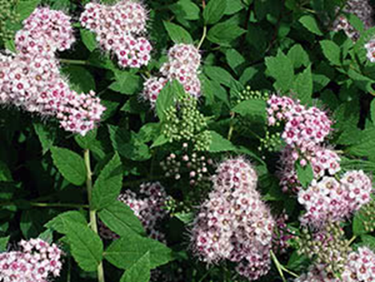 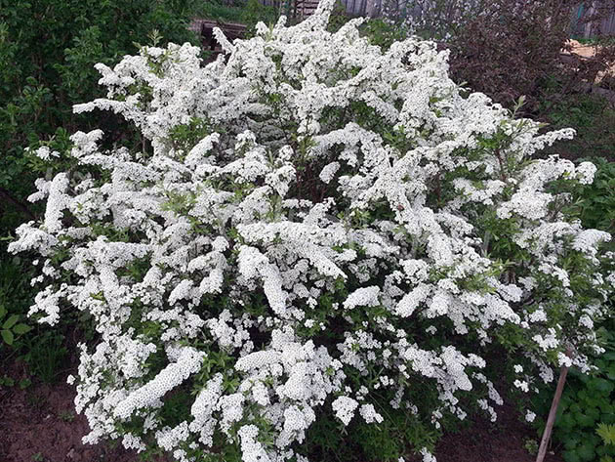
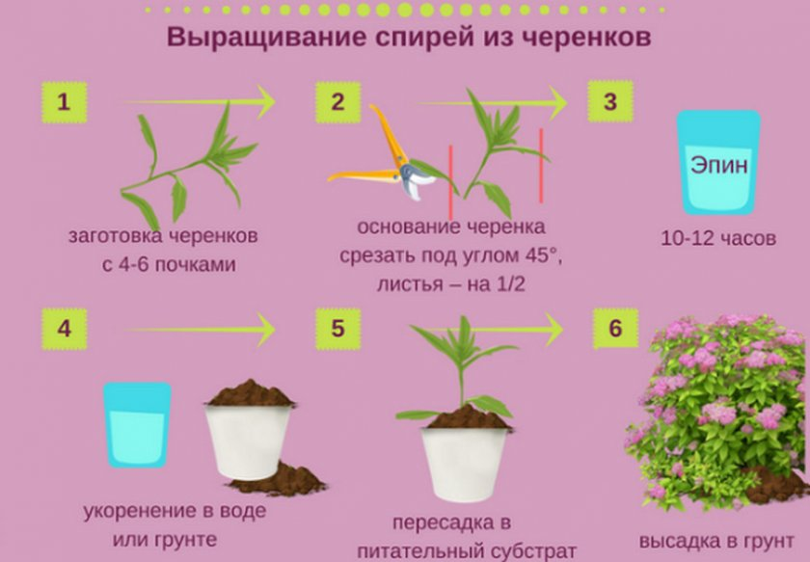
© Fermer.Blog

- Опис техноло гічного процесу:
1.Для живцювання потрібно гострим секатором зріжте прямий однорічний пагін, поріжте його на шматки, щоб на кожному було по 5-6 листків. 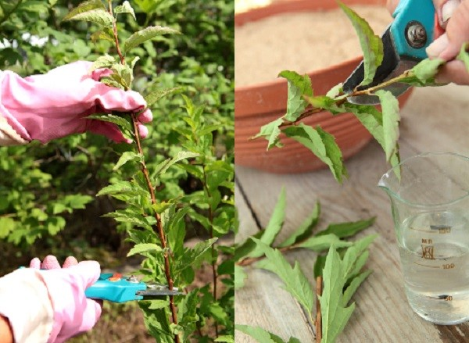 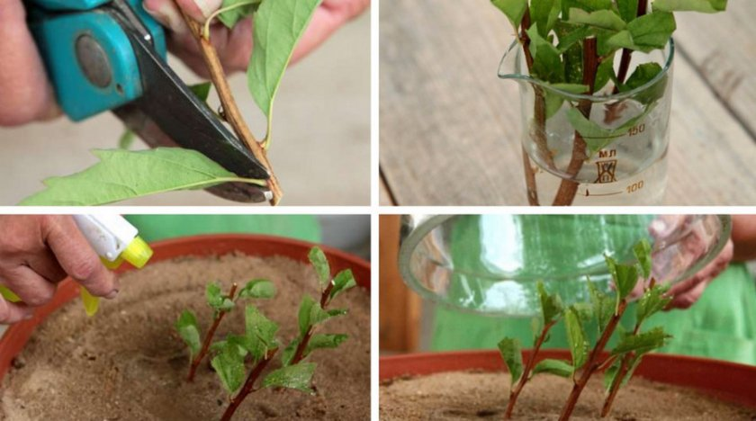
2. Нижнє листя на кожному живцеві видаліть разом із черешками, інші листки обріжте на половину листа і поставте живці на півдня в розчин епіну (1 мл на 2 л води). 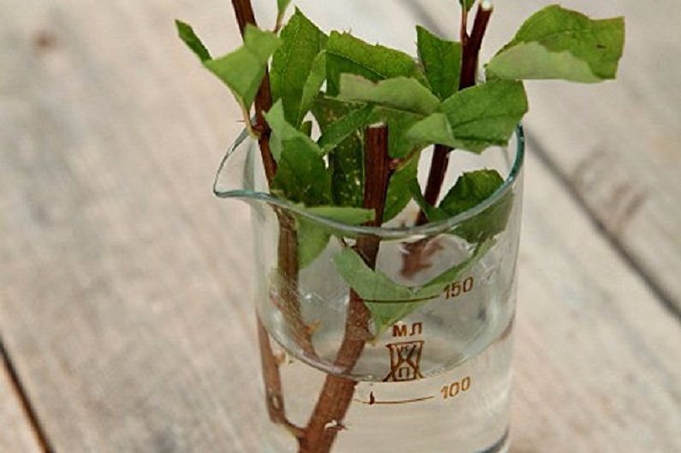 Потім припудріть нижній вузол живця стимулятором корневіном 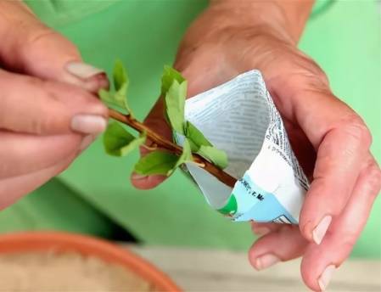 і посадіть у горщик у вологий пісок під кутом 30-45º. 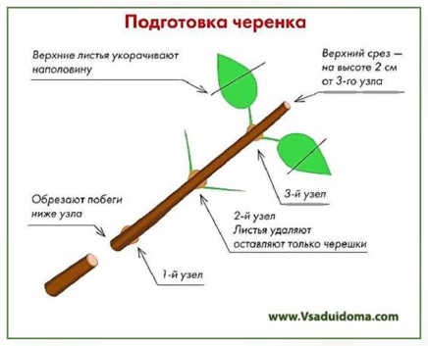
3.Приготувати поживну грунтосуміш з піску і торфу у співвідношенні 1:2. Суміш розкласти по ємностях, зволожити пульверизатором, розрівняти.
4. Живці посадити на глибину 2-3 см і на відстані 5 см один від одного. Вони н.е повинні стикатися листям один до одного і до землі 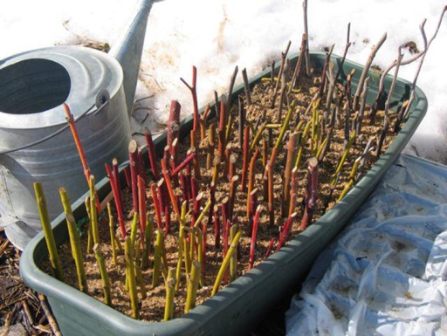.
5.Живці зволожити водою з пульверизатора 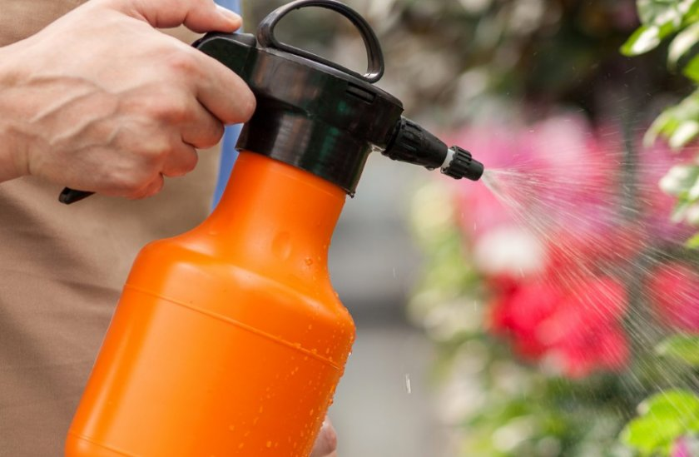
6. Зверху накрити поліетиленовою плівкою або іншим прозорим ковпаком. 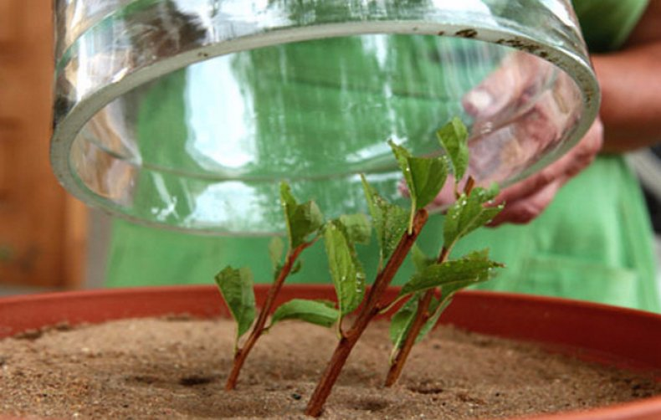
7. Контейнери поставити в погано освітлене і тепле місце з температурою повітря +18...+25°С.
Регулярно поливати розсаду, не допускаючи висихання грунту. Приблизно через 1 місяць на черешках з'являються нові листочки. Укривний матеріал після цього можна зняти 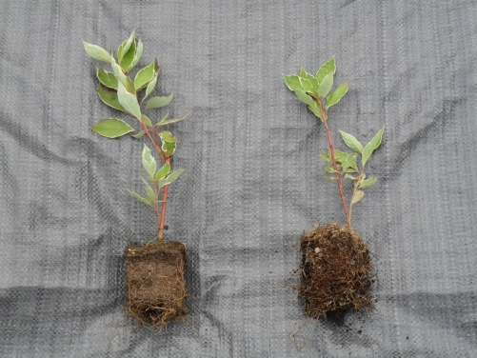. Укорінені живці потрібно розсадити в окремі горщики, наповнені сумішшю з землі, торфу і піску в співвідношенні 2:2:1, і заховати в тінисте місце. Виросли саджанці можна пересаджувати на постійне місце тільки наступної весни за умови, що рослини здорові і сильно розвинені.
Переглянути відеоролики за посиланням:

http://ok.ru/video/331872276812
http://my.mail.ru/mail/3800500240946/video/_myvideo/6.html
http://www.youtube.com/watch?v=l7nU9ejiEvE
3.Закріплення нового матеріалу з12.30 до13.30.
1.Що називають живцюванням?
2. Як називають частини рослин, які використовують для живцювання?
3.В які терміни можна живцювати спірею?
4.Як використовують стимулятори росту при живцюванні?
5. Як розвести «Епін» для живців?
6.Для чого треба накривати живці?
7. Які зрізи повинні бути у живця?
8. Для чого треба убирати листя на пагоні для живцювання?
9.Опишіть технологію живцювання спіреї.
10.Які правила безпеки праці повинен виконувати озеленювач під час виконання роботи по живцюванню?
Відповіді надсилати 23.04.20р. з 12.00-13.30 вайбер: 068-07-62-168 ел.пошта: zelene3004@gmail.com
Домашнє завдання: Подивіться відео-посилання:
https://yandex.ru/efir?from=efir&from_block=ya_organic_results&stream_id=4b6c10b25a2a48cfb21963f3b567d55f

https://yandex.ru/efir?from=efir&from_block=ya_organic_results&stream_id=4516c0c647fb012aab12ff5d3c5d066b

Майстер виробничого навчання О.Л.Засядько

